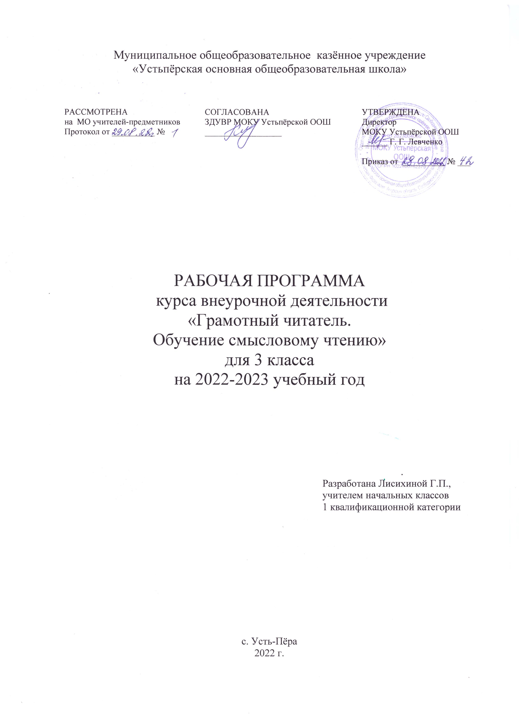 Пояснительная записка

Программа внеурочной деятельности «Грамотный читатель. Обучение смысловому чтению» для 3 класса составлена на основе авторской программы М.К. Антошина в соответствии с требованиями Федерального государственного образовательного стандарта начального общего образования (ФГОС НОО).
Внеурочная деятельность, как часть целостного образовательного и воспитательного процесса направлена на достижение планируемых результатов обучения (личностных, предметных и метапредметных), формирование универсальных учебных действий и в итоге на всестороннее развитие личности ребенка.
Цель программы внеурочной деятельности по курсу «Грамотный читатель. Обучение смысловому чтению» – формирование у обучающихся полноценного устойчивого навыка смыслового чтения текстов различных видов, жанров, стилей.
Основная задача программы – полноценное развитие технической и смысловой сторон чтения обучающихся на основе их активной учебной деятельности.
Развитие смысловой стороны чтения нацелено на освоение содержания текста и предполагает несколько этапов:
1. Эмоциональное восприятие: формирование эмоциональной оценки текста.
2. Анализ содержания текста: анализ сюжета, композиции, характеристика героев (их внешность, речевая характеристика, поступки, их мотивы), определение последовательности событий.
3. Словарная работа: выявление незнакомых слов, объяснение их значения с опорой на контекст. Поиск в энциклопедии. Словаре или в Интернете.
4. Анализ языка произведения и средств художественной
выразительности: работа над художественной деталью, анализ языка произведения – средств выразительности: как те или иные языковые средства работают на смысл произведения, идею.
5. Понимание духовно-нравственного содержания произведения.
Совершенствование технической стороны речи предусматривает поэтапную работу, направленную на развитие:
- дыхания;
- артикуляционного аппарата;
- дикции;
- интонационного строя речи.
Программа составлена с учётом возрастных и психологических особенностей детей младшего школьного возраста. Основная форма организации внеурочной деятельности по курсу «Грамотный читатель. Обучение смысловому чтению» – внеурочная деятельность познавательной направленности.
Виды деятельности детей – познавательные, практические, поисковые, игровые.
1. Познавательная деятельность:
- познавательные беседы;
- познавательные игры;
- дискуссии;
- дидактический театр;
- экскурсии.
2. Игровая деятельность: игры, связанные с техникой речи и чтения
(«Читаем цепочкой», «Кто дальше?», «Читаем одновременно», «Марш-пауза и др.).
3. Проблемно-ценностное общение: дискуссии, посвящённые морально-этическим проблемам, поднимаемым в произведениях.
4. Досугово - развлекательная деятельность (досуговое общение): выразительное чтение, чтение по ролям, инсценировки (постановки).
Формы и средства контроля /мониторинга.
- Оцениваются только достижения, отрицательные оценки исключены.
- Основным критерием является только труд ученика, вложенные им усилия и положительная динамика результатов относительно себя.
- Основной акцент в системе оценивания сделан на самооценке с детьми своих достижений по изучаемой теме с помощью « Копилки достижений» или на основе полученных результатов « Лесенке успеха».
Программа может реализовываться в сочетании с учебниками литературного чтения образовательных системы «Перспектива».

Место курса в учебном плане
Программой предусмотрено проведение занятий классе в 3 классе – 34 часа,

Результаты освоения внеурочной деятельности
Личностные результаты:
У обучающихся будут сформированы:
- устойчивое положительное отношение к литературному чтении.
- интерес к содержанию литературных произведений
- осознание нравственного содержания отношений между людьми, смысла собственных поступков и поступков других людей

Обучающийся получит возможность для формирования:
- устойчивого интереса к литературе, познание мира и самопознания
- осознание значимости литературы в жизни современного человека
- внутренней позиции школьника
- мотивировать свою личную оценку, оценивать поступки других
Регулятивные УУД
- владеть техникой (навыком) чтения вслух и про себя, читать со скоростью
- понимать прочитанное, правильно (без искажений), сознательно и выразительно (передавая свое отношение к читаемому
- делать смысловые акценты, соблюдая паузы); в соответствии с учебной задачей обращаться к разным видам чтения (изучающее, выборочное, ознакомительное).
Познавательные УУД
- воспринимать содержание художественного, научно-познавательного, учебного текстов, осмысливать
- излагать и интерпретировать фактический материал, отвечать на вопросы в устной и письменной формах
- подтверждать свой ответ примерами из текста
- задавать вопросы к прочитанным произведениям, в том числе проблемного характера; участвовать в беседе по прочитанному
- самостоятельно определять тему под руководством взрослого главную мысль прочитанного или прослушанного произведения.
Обучающий должен научиться:
- определять в произведении хронологическую последовательность событий
- находить портретные характеристики героев, описание пейзажа, интерьера
- составлять план текста (вопросный, номинативный, цитатный).
- пересказывать текст (подробно, выборочно, сжато).
- характеризовать героев произведения, давать оценку их поступкам; устанавливать взаимосвязь между поступками, мыслями, чувствами героев.

- находить в тексте средства художественной выразительности (олицетворение, эпитет, сравнение), понимать их роль в произведении, использовать выразительные средства языка в собственном высказывании.

Содержание внеурочной деятельности.
1.Стихотворение А. Усачева «1 сентября». Готовимся к выразительному чтению стихотворения «1 сентября»(1ч)
Анализ содержания стихотворения. Словарная работа. Отработка приемов скорочтения: таблица Шульте: 3*3. Сопровождающее чтение Игра « Читаем цепочкой». Выразительное чтение стихотворения. Взаимная оценка.
2.Стихотворение П. Синявского «Родная песенка». Готовимся к выразительному чтению стихотворения «Родная песенка»(1ч)
Рассказ об авторе, его произведения. Формирование эмоциональной оценки стихотворения. Отработка приемов скорочтения: таблица Шульте: 3*3. Сопровождающее чтение Игра « Читаем цепочкой». Выразительное чтение стихотворения. Взаимная оценка.
3.Стихотворение П. Синявского «Родная песенка». Готовимся к выразительному чтению стихотворения «Родная песенка»(1ч)
Отработка приемов скорочтения: таблица Шульте: 3*3. Сопровождающее чтение Игра « Читаем цепочкой», «Читаем перевёрнутый текст». Выразительное чтение стихотворения. Взаимная оценка.
3,4.Рассказ Л. Пантелеева «Главный инженер». Готовимся к чтению по ролям отрывка из рассказа «Главный инженер»(2ч)
Актуализация знаний об авторе и его произведениях. Формирование эмоциональной оценки рассказа. Анализ средств художественной выразительности. Словарная работа. Определение темы и главной мысли рассказа. Отработка приемов скорочтения: таблица Шульте: 3*3.Взаимная оценка.
5-9.Рассказ Л. Пантелеева «Главный инженер». Готовимся к чтению по ролям отрывка из рассказа «Главный инженер»(5ч)
Анализ средств художественной выразительности. Словарная работа. Определение темы и главной мысли рассказа. Отработка приемов скорочтения: таблица Шульте: 3*3. Сопровождающее чтение игра « Читаем цепочкой», «Читаем перевёрнутый текст».Чтение по ролям. Инсценирование отрывка. Взаимная оценка.
10-11.Тайская сказка «Птица-болтунья». Готовимся к выразительному чтению сказки «Птица -болтунья»(2ч)
Анализ средств художественной выразительности. Словарная работа. Определение темы и главной мысли рассказа. Отработка приемов скорочтения: таблица Шульте: 3*3.Игры « Жужжащее чтение», « Чтение цепочкой».Словарная работа. Взаимная оценка.
12.Китайская сказка «Олени и пес». (1ч)
Отработка приемов скорочтения: таблица Шульте: 3*3.Игры « Жужжащее чтение», « Чтение цепочкой».Словарная работа. Выразительное чтение сказки. Взаимная оценка.
13-15.Научно-познавательный текст «Скорость бега животных». Готовимся к выразительному чтению сказки «Олени и пес».(3ч)
Сравнение текстов. Отработка приемов скорочтения: таблица Шульте: 5*5.Анализ содержания рассказа. Поиск необходимой информации. Подготовка к пересказу. Оценки поступкам героев. Деление на части, озаглавливание частей текста. Характеристика героев. Словарная работа. Взаимная оценка.
16.Занятие в компьютерном классе. (1ч)
Поиск нужной информации в сети Интернет. Сайты:www.slovari, www.gramota.ru .
17-19.Рассказ Н. Сладкого «Домики на ножках». Готовимся к выразительному чтению рассказа «Домики на ножках».(3ч)
Анализ средств художественной выразительности. Словарная работа. Определение темы и главной мысли рассказа. Чтение по ролям. Отработка приемов скорочтения: таблица Шульте: 5*5.Выразительное чтение отрывка из рассказа. Взаимная оценка.
20.Экскурсия в библиотеку. (1ч)
Работа со словарями, энциклопедиями. Поиск словарей и энциклопедий в каталоге. Поиск нужной информации.
21-23.Рассказ Г. Скребицкого «Любитель песни».(3ч)
Актуализация знаний об авторе и его произведениях. Формирование эмоциональной оценки рассказа. Анализ средств художественной выразительности. Словарная работа. Определение темы и главной мысли рассказа. Анализ содержания рассказа. Подготовка к пересказу. Оценки поступкам героев. Деление на части, озаглавливание частей текста. Характеристика героев. Словарная работа. Взаимная оценка.
24-25.Научно-познавательный текст «Тюлень». Готовимся к чтению по ролям отрывка из рассказа «Любитель песни».(2ч)
Сравнение текстов. Отработка приемов скорочтения: таблица Шульте: 5*5.Анализ содержания рассказа. Поиск необходимой информации. Подготовка к пересказу. Оценки поступкам героев. Деление на части, озаглавливание частей текста. Характеристика героев. Словарная работа. Взаимная оценка.
26.Рассказ Л. Каминского «Падежи Юры Сережкина».(1ч)
Актуализация знаний об авторе и его произведениях. Формирование эмоциональной оценки рассказа. Анализ средств художественной выразительности. Словарная работа. Определение темы и главной мысли рассказа. Анализ содержания рассказа. Подготовка к пересказу. Оценки поступкам героев. Деление на части, озаглавливание частей текста. Характеристика героев. Словарная работа. Взаимная оценка.
27-29.Учебный текст «Как определить падеж имени существительного? Готовимся к постановке рассказа Л. Каминского «Падежи Юры Сережкина».(3ч)
Формирование эмоциональной оценки рассказа. Определение темы и главной мысли рассказа. Анализ содержания рассказа. Анализ средств художественной выразительности. Словарная работа. Подготовка к пересказу. Оценки поступкам героев. Деление на части, озаглавливание частей текста. Характеристика героев. Словарная работа.Инсценирование отрывка. Взаимная оценка
30.Рассказ Н. Носова «Заплатка».(1ч)
Актуализация знаний об авторе и его произведениях. Формирование эмоциональной оценки рассказа. Анализ средств художественной выразительности. Словарная работа. Определение темы и главной мысли рассказа. Анализ содержания рассказа.
31-32. Готовимся к выразительному чтению рассказа Н. Носова «Заплатка». (2ч)
Определение темы и главной мысли рассказа. Анализ содержания рассказа. Анализ средств художественной выразительности. Словарная работа. Подготовка к пересказу. Оценки поступкам героев. Деление на части, озаглавливание частей текста. Характеристика героев. Словарная работа.Инсценирование отрывка. Взаимная оценка
33.Стихотворение Е. Евсеевой «Каникулы». Готовимся к выразительному чтению стихотворения «Каникулы». (1ч)
Отработка приемов скорочтения: таблица Шульте: 5*5. Сопровождающее чтение Игра « Читаем цепочкой», «Читаем перевёрнутый текст». Выразительное чтение стихотворения. Взаимная оценка.
34. Летнее чтение. Оформление еженедельника «Книгочей» или «Дневника читателя». (1ч)

Тематическое планирование «Грамотный читатель. Обучение смысловому чтению»
3 класс (34 ч.)
№ п/п | Тема занятия | Количество часов | Дата
 |  |  | план | факт
1. | Стихотворение А. Усачева «1 сентября». Готовимся к выразительному чтению стихотворения «1 сентября». | 1 | 6.09
2. | Стихотворение П. Синявского «Родная песенка». Готовимся к выразительному чтению стихотворения «Родная песенка». | 1 | 13.09
3. | Стихотворение П. Синявского «Родная песенка». Готовимся к выразительному чтению стихотворения «Родная песенка». | 1 | 20.09
4. | Рассказ Л. Пантелеева «Главный инженер». Готовимся к чтению по ролям отрывка из рассказа «Главный инженер». | 1 | 27.09
5. | Рассказ Л. Пантелеева «Главный инженер». Готовимся к чтению по ролям отрывка из рассказа «Главный инженер». | 1 | 4.10
6. | Рассказ Л. Пантелеева «Главный инженер». Готовимся к чтению по ролям отрывка из рассказа «Главный инженер». | 1 | 18.10
7. | Рассказ Л. Пантелеева «Главный инженер». Готовимся к чтению по ролям отрывка из рассказа «Главный инженер». | 1 | 25.10
8. | Готовимся к чтению по ролям отрывка из рассказа Л. Пантелеева «Главный инженер». | 1 | 1.11
9. | Готовимся к чтению по ролям отрывка из рассказа Л. Пантелеева «Главный инженер». | 1 | 8.11
10. | Тайская сказка «Птица-болтунья». Готовимся к выразительному чтению сказки «Птица -болтунья». | 1 | 15.11
11. | Тайская сказка «Птица-болтунья». Готовимся к выразительному чтению сказки «Птица-болтунья». | 1 | 29.11
12. | Китайская сказка «Олени и пес». | 1 | 6.12
13. | Научно-познавательный текст «Скорость бега животных». Готовимся к выразительному чтению сказки «Олени и пес». | 1 | 29.11
14. | Научно-познавательный текст «Скорость бега животных». Готовимся к выразительному чтению сказки «Олени и пес». | 1 | 6.12
15. | Научно-познавательный текст «Скорость бега животных». Готовимся к выразительному чтению сказки «Олени и пес». | 1 | 13.12
16. | Занятие в компьютерном классе. | 1 | 20.12
17. | Рассказ Н. Сладкого «Домики на ножках». Готовимся к выразительному чтению рассказа «Домики на ножках». | 1 | 27.12
18. | Рассказ Н. Сладкого «Домики на ножках». Готовимся к выразительному чтению рассказа «Домики на ножках». | 1 | 10.01
19. | Рассказ Н. Сладкого «Домики на ножках». Готовимся к выразительному чтению рассказа «Домики на ножках». | 1 | 17.01
20. | Экскурсия в библиотеку. | 1 | 24.01
21. | Рассказ Г. Скребицкого «Любитель песни». | 1 | 31.01
22. | Рассказ Г. Скребицкого «Любитель песни». | 1 | 7.02
23. | Рассказ Г. Скребицкого «Любитель песни». | 1 | 14.01
24. | Научно-познавательный текст «Тюлень». Готовимся к чтению по ролям отрывка из рассказа «Любитель песни». | 1 | 28.01
25. | Научно-познавательный текст «Тюлень». Готовимся к чтению по ролям отрывка из рассказа «Любитель песни». | 1 | 7.03
26. | Рассказ Л. Каминского «Падежи Юры Сережкина». | 1 | 14.03
27. | Учебный текст «Как определить падеж имени существительного? Готовимся к постановке рассказа Л. Каминского «Падежи Юры Сережкина». | 1 | 21.03
28. | Учебный текст «Как определить падеж имени существительного? Готовимся к постановке рассказа Л. Каминского «Падежи Юры Сережкина». | 1 | 28.03
29. | Учебный текст «Как определить падеж имени существительного? Готовимся к постановке рассказа Л. Каминского «Падежи Юры Сережкина». | 1 | 4.04
30. | Рассказ Н. Носова «Заплатка». | 1 | 18.04
31. | Готовимся к выразительному чтению рассказа Н. Носова «Заплатка». | 1 | 25.04
32. | Готовимся к выразительному чтению рассказа Н. Носова «Заплатка». | 1 | 2.05
33. | Стихотворение Е. Евсеевой «Каникулы». Готовимся к выразительному чтению стихотворения «Каникулы». | 1 | 16.05
34. | Резерв. Летнее чтение. Оформление еженедельника «Книгочей» или «Дневника читателя». | 1 | 23.05

Учебно-методическое обеспечение программы.
- Алексашина И.Ю., Антошина М.К. и др.. Сборник рабочих программ по внеурочной деятельности начального, основного и среднего образования:учебное пособие для общеобразовательных организаций . //М: Просвещение,2020г.
- М.К. Антошин. «Грамотный читатель. Обучение смысловому чтению» 3-4 классы // Учебное пособие .М.» Просвещение»-2020г
- Могучий А.Супертренажер для развития ума.//Москва: Аист,2015г
- Учебного плана на 2021-2022 у.год.;

